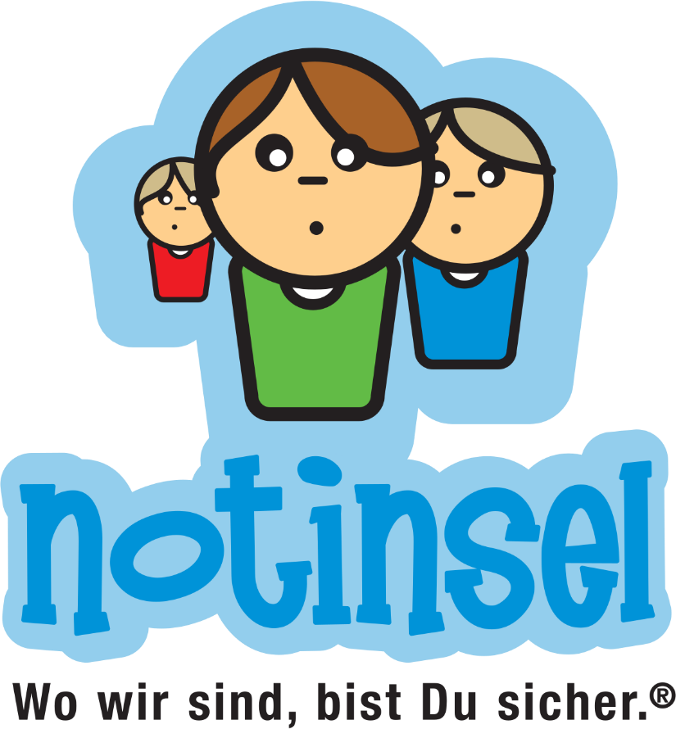

**Notinsel** ist ein Netzwerk von Geschäften und Läden, in denen Kinder bei Gefahr Zuflucht finden.

Das Projekt wurde von der [Stiftung Hänsel und Gretel](https://de.wikipedia.org/wiki/Stiftung_H%C3%A4nsel_und_Gretel) im Jahr 2002 in Karlsruhe gestartet und wird bundesweit umgesetzt.

Mit dem Projekt Notinsel hat die Stiftung Hänsel+Gretel die Initiative ergriffen und eine Möglichkeit geschaffen, Kindern in Notsituationen Fluchtpunkte aufzuzeigen, in denen sie Hilfe bekommen.

Notinseln können Einzelhandelsgeschäfte, Bäcker, Metzger, Friseure, kleinere Supermärkte, Apotheken, Banken uvm. werden, sofern sie geeignet sind und sich bereit erklären, Kindern zu helfen, wenn diese Hilfe benötigen.

Jedes Notinsel-Partnergeschäft unterschreibt eine Selbstverpflichtung und erhält dann einen Aufkleber, der gut sichtbar für Kinder angebracht wird. Eine Handlungsanweisung im Laden weist die regionalen Notrufnummern aus und erläutert den Mitarbeitern, was im Notfall zu tun ist. Auf diese Weise können Kinder in Not in die gekennzeichneten Geschäfte flüchten und sicher sein, dass sie dort kompetente Hilfe finden.

Das Projekt wird deutschlandweit in teilnehmenden Städten, Gemeinden und Landkreisen von verantwortlichen Partnern (Jugendamt oder gemeinnützige Organisationen) umgesetzt. Notinsel gibt es in über 230 Städten/Gemeinden/Landkreisen in Deutschland.

Ab November 2020 ist unsere Grundschule ebenfalls ein Partner der NOTINSEL!